实验七十九 静电测量

实验器材
朗威静电传感器（LW-E845）、静电计（LW-E846）、玻璃棒、橡胶棒、丝绸、毛皮、计算机等

方法 1 使用静电传感器进行静电测量

实验装置
如图 79 – 1。
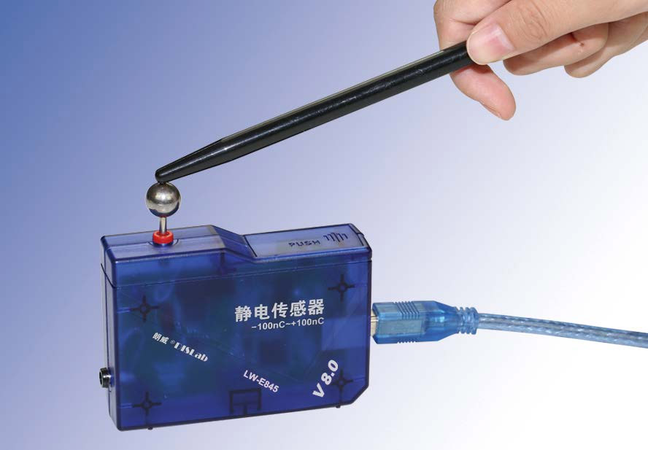
图 79 – 1 静电测量实验装置

实验操作（专用软件）
1．将静电传感器与计算机连接；
2．进入“静电测量”专用软件；
3．用丝绸摩擦玻璃棒，将玻璃棒与传感器小球接触，得到实验结果如图 79 – 2 所示；
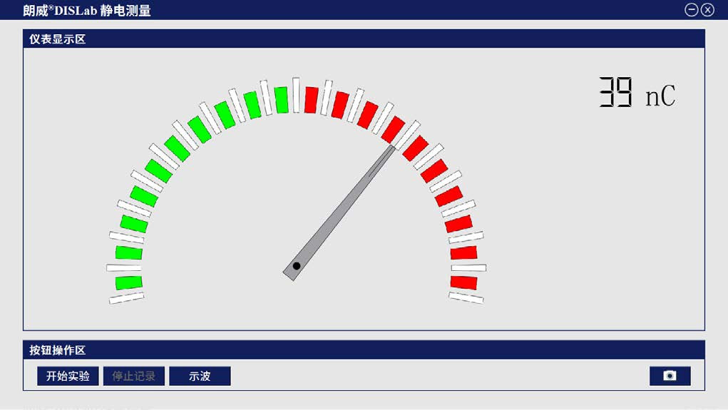
图 79 – 2 用丝绸摩擦后的玻璃棒带电量
4．用毛皮摩擦橡胶棒，重复实验，得到实验结果如图 79 – 3 所示。
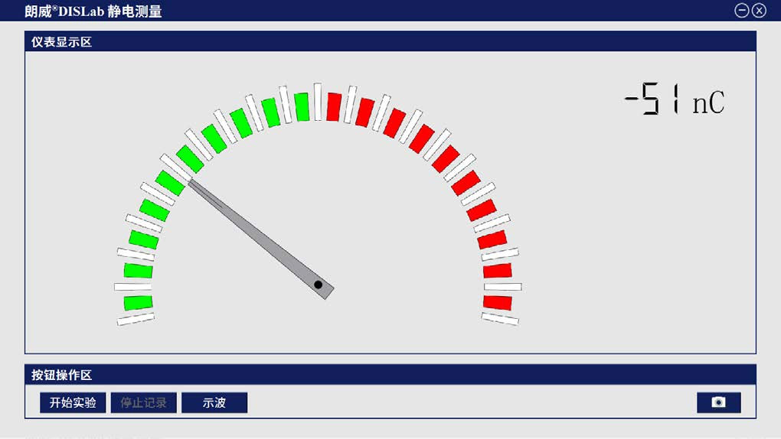
图 79 – 3 用毛皮摩擦后的橡胶棒带电量
视频地址：http://llongwill.qybee.com/lecture/11044。

方法 2 使用静电传感器进行静电测量

实验装置
如图 79 – 4、79 – 5。
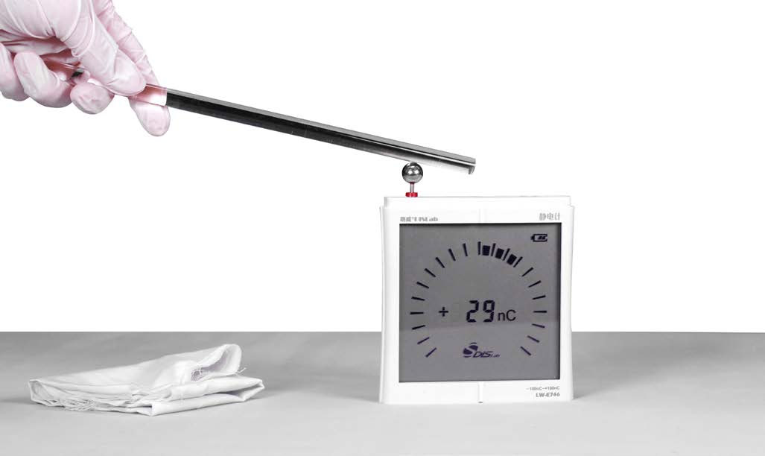
图 79 – 4 用丝绸摩擦后玻璃棒带电量
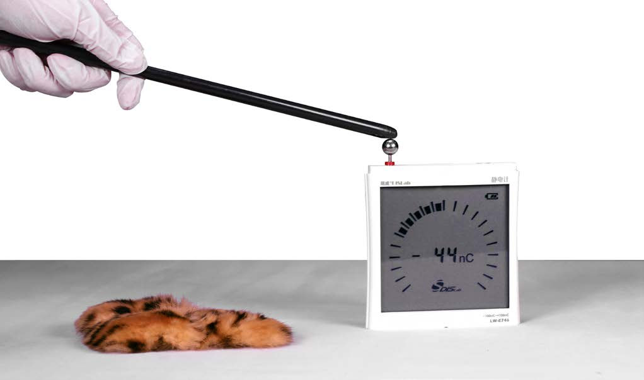
图 79 – 5 用毛皮摩擦后橡胶棒带电量

实验操作（专用软件）
1．将无线接收器连接至计算机，打开静电计电源开关；
2．进入“静电测量”专用软件，单击“开始实验”，按下静电计调零按键，软件显示电荷量为零；
3．将丝绸摩擦过的玻璃棒接触导电金属球，软件显示当前测量结果为正电荷并且电荷量长时间没有变化，如图 79 – 2 所示。按下静电计调零按键，软件显示电荷量为零；
4．将毛皮摩擦过的橡胶棒接触导电金属球，软件显示当前测量结果为负电荷并且电荷量长时没有变化，如图 79 – 3 所示；
5．静电计也可以独立使用，通过静电计液晶显示屏也可观察到电量变化，重复步骤 3 ~ 4，实验结果如图 79 – 4、图 79 – 5 所示。
视频地址：http://llongwill.qybee.com/lecture/11045。

